Norma Cup final 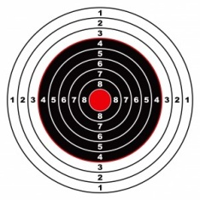
Välkommen till Kils Jakt-och sportskytteförening till
finalen i Norma Cup lördagen den 24 september 2016

Banan ligger ca 8 km norr om Kil på östra sidan om sjön Fryken, på Örnäs (militärens gamla skjutfält)
Följ skyltar mot Frykenbaden eller knappa in Frykenbadens Camping på GPS:en.
Skyltat ”Norma Cup” från vägen ner till Frykenbaden.
Anmälan mellan 08.00-12.00
Vi skjuter 26 skott fördelat på 4 stationer, endast stillastående mål. Avstånd från ca 20 m till max 70 m. Kaliber 1-4.
Insats på rådjursspegel ca 50 m. 20 kr/serie á 4 skott. Vid 20 poäng erhålls en trisslott.
Enklare servering finns under dagen. (hamburgare och korv)
Klasser ingående i finalskjutning: 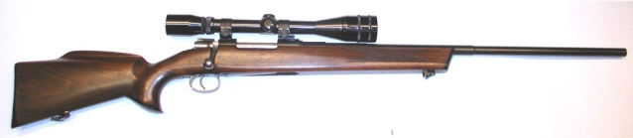
- Yngre junior med stöd, tom 15 år
- Junior, tom det kalenderår skytt fyller 18 år
- Dam, alla åldrar (damjunior50 kr)
- Senior/Jägarklass öppen för alla
- Yngre Oldboys, från50 år tom 64 år
- Veteran, from det år skytt fyller 65 år
…………………………………………………………………………………………………
- Öppen klass, för alla som inte skjutit en kvaltävling. Inga resultat redovisas utan priser lottas ut. De som deltar i finalen får även skjuta Öppen klass om tid finns men finalskjutningen SKALL skjutas först.
Startavgift: 100 kr Juniorer 50 kr
Vi lottar även ut en ljuddämpare Stalon W 110 på alla startkort.
Vid frågor ring Jonas Lööv 070-663 47 62
Välkomna önskar Kils Jsk

